**BÁO CÁO THỰC HÀNH**

**CÁC KĨ THUẬT ĐIỀU CHẾ VÀ GIẢI ĐIỀU CHẾ SỐ DẢI QUA**

**Họ và tên: Nguyễn Văn Dũng**

**MSV: 2019604485**

**Lớp: KTMT2 – K14**

**Nội dung thực hiện:**

Bài 5A.1: Hệ thống điều chế và giải điều chế BASK với đầu thu coherent trong kênh truyền AWGN

- Kết quả đạt được:

1. Tín hiệu: fb = 1kbps= 1/1000 Hz

2. Sóng mang ở đầu phát và thu: 5V, fc = 5kHz, sample time = 2e-5

3. Constant = biên độ sóng mang phát * biên độ sóng mang coherent ở đầu thu * số sample trong 1 chu kì bit/4

4. Kênh truyền AWGN với Mode = Signal to Noise Ratio (Eb/No)

5. Giải thích các thông số và hoạt động của hệ thống:

* Random Integer Generator: tạo dữ liệu có giá trị nhị phân hoặc số nguyên ngẫu nhiên
* Rate translation: chuyển đổi đơn vị
* Sine wave: sóng mang năng lượng dạng sin
* Product: bộ nhân
* AWGN chanel: nhiễu Gaussian trắng
* Spectrum: Hiển thị phổ
* Integrate and Dump: bộ tính tích phân
* Normalized Power: chuẩn hóa công suất
* Find delay: Số lần trễ
* Error rate: Đếm lỗi bit

6. Thay đổi các chỉ số Eb/No của kênh truyền AWGN và thiết lập bảng đếm lỗi sau:

|  |  |
| --- | --- |
| Eb/No dB | BER |
| 12 | 1e+04 |
| 10 | 1e+04 |
| 8 | 1e+04 |
| 6 | 1e+04 |
| 4 | 1e+04 |
| 2 | 1e+04 |
| 0 | 1e+04 |

Bài 5A.2: Hệ thống điều chế và giải điều chế BPSK với đầu thu coherent trong kênh truyền AWGN

- Kết quả đạt được:

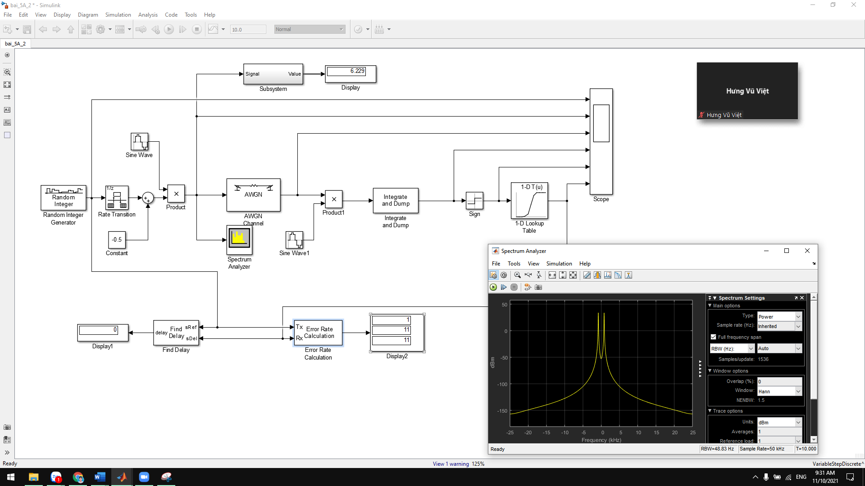

1. Tín hiệu: Tb = 1/1000 (s)

2. Sóng mang: fc = 5kHz, sample time = 2e-5

3. Kênh truyền AWGN với Mode = Signal to Noise Ratio (Eb/No)

4. Giải thích các thông số và hoạt động của hệ thống.

* Random Integer Generator: tạo dữ liệu có giá trị nhị phân hoặc số nguyên ngẫu nhiên
* Rate translation: chuyển đổi đơn vị
* Sine wave: sóng mang năng lượng dạng sin
* Product: bộ nhân
* AWGN chanel: nhiễu Gaussian trắng
* Spectrum: Hiển thị phổ
* Integrate and Dump: bộ tính tích phân
* Normalized Power: chuẩn hóa công suất
* Find delay: Số lần trễ
* Error rate: Đếm lỗi bit

Bài 5A.3: Hệ thống điều chế và giải điều chế BFSK với đầu thu coherent trong kênh truyền AWGN

- Kết quả đạt được:

1. Tín hiệu: Tb = 1/1000 (s)

2. Sóng mang: fc = 5kHz, sample time = 2e-5

3. Kênh truyền AWGN với Mode = Signal to Noise Ratio (Eb/No)

4. Giải thích các thông số và hoạt động của hệ thống.

5. Cho biết băng thông first null của tín hiệu DPSK

* Random Integer Generator: tạo dữ liệu có giá trị nhị phân hoặc số nguyên ngẫu nhiên
* Rate translation: chuyển đổi đơn vị
* Sine wave: sóng mang năng lượng dạng sin
* Product: bộ nhân
* AWGN chanel: nhiễu Gaussian trắng
* Digital filter design: Thiết kế bộ lọc kỹ thuật số triển khai bộ lọc Phản hồi xung hữu hạn (FIR)
* Spectrum: Hiển thị phổ
* Integrate and Dump: bộ tính tích phân
* Normalized Power: chuẩn hóa công suất
* Find delay: Số lần trễ
* Error rate : Đếm lỗi bit

6. Thay đổi các chỉ số Eb/No của kênh truyền AWGN và thiết lập bảng đếm lỗi sau: (Chú ý: chỉ đếm tới 2e4 bit)

Bài 5A.4: Hệ thống điều chế và giải điều chế DPSK với đầu thu noncoherent trong kênh truyền AWGN

- Kết quả đạt được:

1. Tín hiệu: Tb = 1/1000 (s)

2. Sóng mang: fc = 5kHz, sample time = 2e-5

3. Kênh truyền AWGN với Mode = Signal to Noise Ratio (Eb/No)

4. Giải thích các thông số và hoạt động của hệ thống.

5. Cho biết băng thông first null của tín hiệu DPSK

* Random Integer Generator: tạo dữ liệu có giá trị nhị phân hoặc số nguyên ngẫu nhiên
* Rate translation: chuyển đổi đơn vị
* Sine wave: sóng mang năng lượng dạng sin
* Product: bộ nhân
* AWGN chanel: nhiễu Gaussian trắng
* Digital filter design: Thiết kế bộ lọc kỹ thuật số triển khai bộ lọc Phản hồi xung hữu hạn (FIR)
* Spectrum: Hiển thị phổ
* Integrate and Dump: bộ tính tích phân
* Normalized Power: chuẩn hóa công suất
* Find delay: Số lần trễ
* Error rate : Đếm lỗi bit

6. Thay đổi các chỉ số Eb/No của kênh truyền AWGN và thiết lập bảng đếm lỗi sau: (Chú ý: chỉ đếm tới 2e4 bit)

|  |  |
| --- | --- |
| Eb/No | BER |
| 12 | 4.366e+5 |
| 10 | 4.367e+5 |
| 8 | 4.366e+5 |
| 6 | 4.367e+5 |
| 4 | 4.366e+5 |
| 2 | 4.367e+5 |
| 0 | 4.366e+5 |

**Bài 5B.1: Hệ thống điều chế và giải điều chế Gray Coded QPSK với đầu thu coherent trong kênh truyền AWGN**

1. Tín hiệu: Tb = 1/1000 (s)

2. Sóng mang: fc = 5kHz, sample time = 2e-5

3. Kênh truyền AWGN với Mode = Signal to Noise Ratio (Eb/No)

4. Các khối 4-Level Gray Coded thiết kế tương tự trong bài thực hành số 4

4-Level Gray Code PAM Symbol to bit

4-Level Gray Code PAM Bit to Symbol

5. Giải thích các thông số và hoạt động của hệ thống.

6. Thay đổi các chỉ số Eb/No của kênh truyền AWGN và thiết lập bảng đếm lỗi sau: (Chú ý: chỉ đếm tới 2e4 bit

Bài 5B.2: Hệ thống điều chế và giải điều chế QFSK với đầu thu coherent trong kênh truyền AWGN

1. Tín hiệu: Tb = 1/1000 (s)

2. Sóng mang: fc = 2-4-6-8kHz, sample time = 2e-5

3. Kênh truyền AWGN với Mode = Signal to Noise Ratio (Eb/No)

4. Các khối 4-Level PAM thiết kế tương tự trong bài thực hành số 4

5. Giải thích các thông số và hoạt động của hệ thống.

6. Phân tích phổ và cho biết băng thông first null của tín hiệu QFSK

7. Thay đổi các chỉ số Eb/No của kênh truyền AWGN và thiết lập bảng đếm lỗi sau: